|  |  |
| --- | --- |
| **Gerb-BMSTU_01** | **Министерство науки и высшего образования Российской Федерации**  **Федеральное государственное бюджетное образовательное учреждение**  **высшего образования**  **«Московский государственный технический университет**  **имени Н.Э. Баумана**  **(национальный исследовательский университет)»**  **(МГТУ им. Н.Э. Баумана)** |

ФАКУЛЬТЕТ «Информатика и системы управления»\_\_\_\_\_\_\_\_\_\_\_\_\_\_\_\_\_\_\_\_\_\_\_\_\_\_\_\_

КАФЕДРА «Программное обеспечение ЭВМ и информационные технологии»\_

***Лабораторная работа № 3***

**Тема:** Построение и программная реализация алгоритма сплайн-интерполяции табличных функций.

**Студент:** Прянишников А.Н.

**Группа:** ИУ7-45Б

**Оценка (баллы):** \_\_\_\_\_\_\_\_\_\_\_\_\_\_\_

**Преподаватель:** Градов В.М.

*Москва*

*2021 г*

**Цель работы:** Получение навыков владения методами интерполяции таблично заданных функций с помощью кубических сплайнов.

1. **Исходные данные**

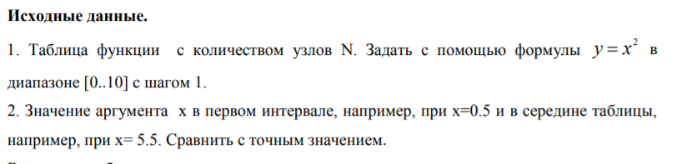

1. **Идея реализации**

Для выполнения лабораторной работы я применял алгоритм создания кубического сплайна из лекций, а также алгоритм интерполяционного бинома Ньютона из прошлых лабораторных работ

1. **Код программы**

Так как для прошлой лабораторной работы я уже писал код для полинома Ньютона, то привожу код для построения кубического сплайна:

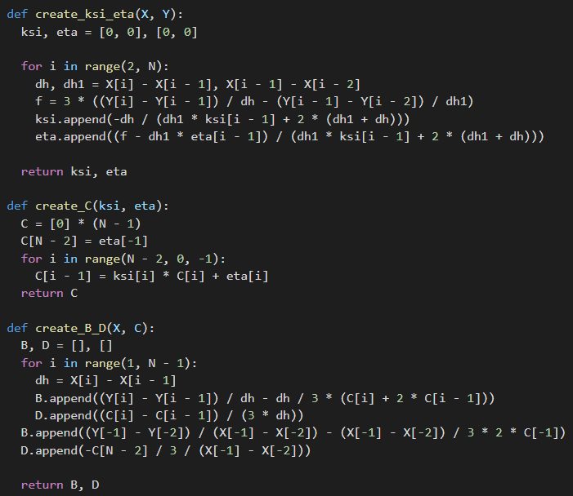

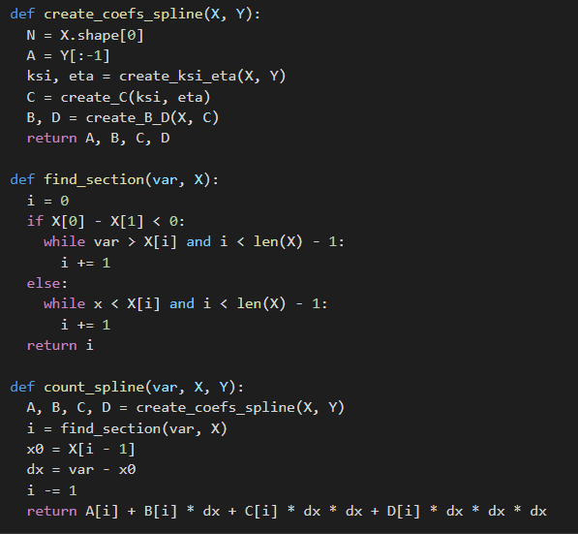

# Результаты

Составим таблицу для серединных значений, и тех значений, которые мне интересны:

|  |  |  |  |
| --- | --- | --- | --- |
| X | Полином Ньютона | Сплайн | Табличное |
| 0.5 | 0.25 | 0.341505 | 0.25 |
| 5.5 | 30.25 | 30.25034 | 30.25 |
| 8.5 | 72.25 | 72.22548 | 72.25 |
| 4 | 16 | 16 | 16 |
| 7.126 | 50.779876 | 50.78151 | 50.779876 |
| 0.123 | 0.015129 | 0.071800 | 0.015129 |
| 9.98 | 99.6004 | 99.61155 | 99.6004 |

1. **Выводы**

Интерполяция с помощью сплайнов позволяет приближённо вычислять значения функции при X > 1. Для X < 1 алгоритм показывает сильно завышенный результат. При этом интерполяционный полином Ньютона практически точно повторяет значение табличной функции, тогда как сплайны имеют погрешность до 0.01. Табличные значения сплайны повторяют, как и задумано в алгоритме.

1. **Вопросы к защите лабораторной работы (писал от руки)**

1. Получить выражения для коэффициентов кубического сплайна, построенного на двух точках.

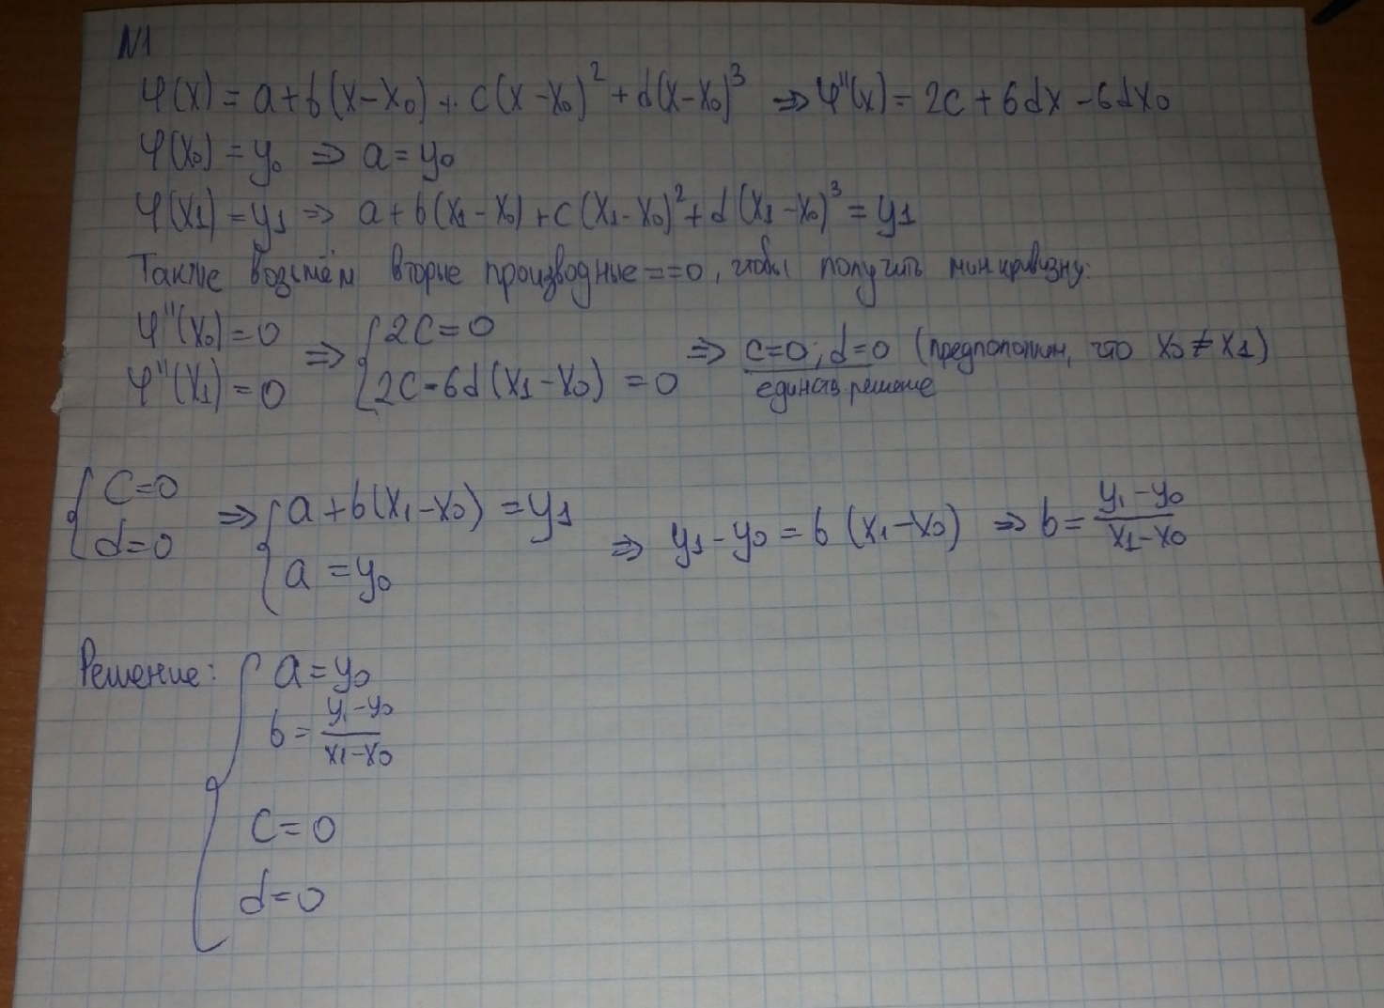

2. Выписать все условия для определения коэффициентов сплайна, построенного на 3-х

точках.

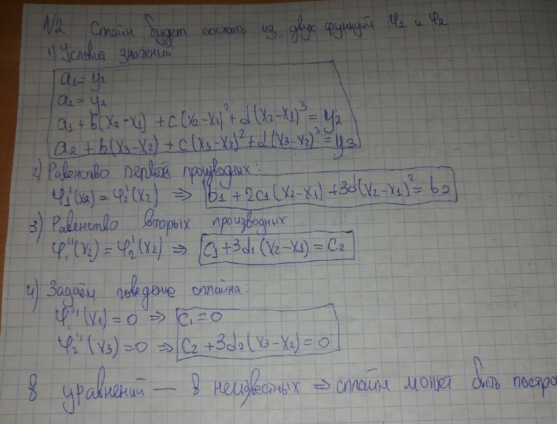

3. Определить начальные значения прогоночных коэффициентов, если принять, что для

коэффициентов сплайна справедливо C1=C2.

Так как C1 = C2, а прогоночные коэффициенты связаны с коэффициентом сплайна через соотношение Ci = ξi+1 \* Ci+1 + ηi+1, то ξ2 = 1, η2 = 0.

4. Написать формулу для определения последнего коэффициента сплайна СN , чтобы

можно было выполнить обратный ход метода прогонки, если в качестве граничного

условия задано kCN-1+mCN=p, где k,m и p - заданные числа.

